**Овсяник Бенедыкт (Owsianik, Ausienik Benedykt)**

27 мая 1798 г – крещение сына Яна (НИАБ 136-13-894, лист 36, №21/1798-р (ориг)), (РГИА 823-2-18, лист 264,№21/1798-р (коп)).

2 февраля 1801 г – крещение дочери Анастасии (НИАБ 937-4-32, лист 4, №5/1800-р).

**НИАБ 136-13-894:** Лист 36. **Метрическая запись №21/1798-р (ориг).**

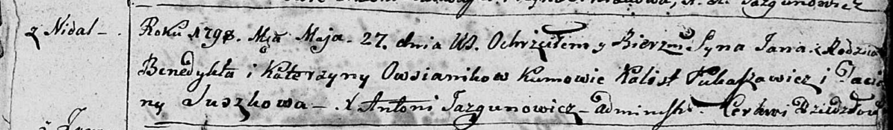

Дедиловичская Покровская церковь. 27 мая 1798 года. Метрическая запись о крещении.

Owsianik Jan – сын родителей с деревни Недаль.

Owsianik Benedykt – отец.

Owsianikowa Katerzyna – мать.

Łukaszowicz Kalist - кум.

Suszkowa Taciana - кума.

Jazgunowicz Antoni – ксёндз.

**РГИА 823-2-18:** Лист 264. **Метрическая запись №21/1798-р (коп).**

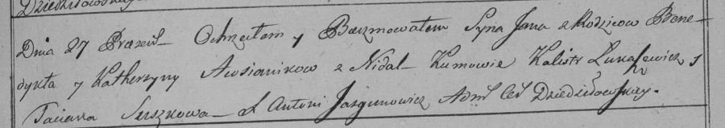

Дедиловичская Покровская церковь. 27 мая 1798 года. Метрическая запись о крещении.

Awsianik Jan – сын родителей с деревни Недаль.

Awsianik Benedykt – отец.

Awsianikowa Katerzyna – мать.

Łukaszewicz Kalistr – кум.

Suszkowa Taciana – кума.

Jazgunowicz Antoni – ксёндз.

**НИАБ 937-4-32:** Лист 4. **Метрическая запись №5/1801-р.**



Дедиловичский костел Наисвятейшего Сердца Иисуса. 2 февраля 1801 года. Метрическая запись о крещении.

Ausienikowna Anastasia – дочь крестьян с деревни Недаль.

Ausienik Benedict – отец.

Ausienikowa Catharina – мать.

Łukaszewicz Constantin – крестный отец.

Ostrowska Elisabetha – крестная мать, с деревни Дедиловичи.

Linhart Hyacinthus – ксёндз.